Resolución del Pleno del Instituto de Transparencia, Acceso a la Información Pública y Protección de Datos Personales del Estado de México y Municipios, con domicilio en Metepec, Estado de México, a veinticinco de octubre de dos mil veintitrés.

Visto el expediente relativo al recurso de revisión 01444/INFOEM/IP/RR/2023, interpuesto por XXXXX XXXXXXX XXXX, en lo sucesivo se le denominara LA PARTE RECURRENTE, en contra de la respuesta a la solicitud de información con número de folio 00030/HUIXQUIL/IP/2023, por parte del Ayuntamiento de Huixquilucan, en lo sucesivo EL SUJETO OBLIGADO; se procede a dictar la presente resolución, con base en lo siguiente.

A N T E C E D E N T E S

1. SOLICITUD DE INFORMACIÓN. Con fecha treinta y uno de enero de dos mil veintitrés, LA PARTE RECURRENTE, presentó a través del Sistema de Acceso a la Información Mexiquense (SAIMEX) ante EL SUJETO OBLIGADO, solicitud de acceso a la información pública, registrada bajo el número de expediente 00030/HUIXQUIL/IP/2023, mediante la cual solicitó la siguiente información:

“Solicitó el expediente del derribo de 72 árboles, en el domicilio ubicado en barrio canales parte alta sa ta Cruz ayotuxco, municipio de Huixquilucan, de igual forma solicitó el estatus del expediente en virtud de que la dirección de Ecología no se ha pronunciado al respecto de conformidad con sus atribuciones en el Reglamento Orgánico Art. 160, de igual manera requiero todas las denuncias del año 2022, con su respectivas sanciones,” (Sic).

Modalidad de entrega: A través del SAIMEX.

2. RESPUESTA. Con fecha veintidós de febrero del dos mil veintitrés, EL SUJETO OBLIGADO otorgó, a través del SAIMEX, respuesta a la solicitud de acceso a la información de la siguiente manera:

“En respuesta a la solicitud recibida, nos permitimos hacer de su conocimiento que con fundamento en el artículo 53, Fracciones: II, V y VI de la Ley de Transparencia y Acceso a la Información Pública del Estado de México y Municipios, le contestamos que:
CON FUNDAMENTO EN LOS ARTÍCULOS 6 DE LA CONSTITUCIÓN POLÍTICA DE LOS ESTADOS UNIDOS MEXICANOS; 5 DE LA CONSTITUCIÓN POLÍTICA DEL ESTADO LIBRE Y SOBERANO DE MÉXICO; 12, 23 FRACCIÓN IV, 25, 59 Y DEMÁS RELATIVOS APLICABLES DE LA LEY DE TRANSPARENCIA Y ACCESO A LA INFORMACIÓN PÚBLICA DEL ESTADO DE MÉXICO Y MUNICIPIOS; 1.41 DEL LIBRO PRIMERO, TITULO NOVENO DEL CÓDIGO ADMINISTRATIVO DEL ESTADO DE MÉXICO; ASÍ COMO EL NUMERAL TREINTA Y OCHO INCISO D) DE LOS LINEAMIENTOS PARA LA RECEPCIÓN, TRÁMITE Y RESOLUCIÓN DE LAS SOLICITUDES DE ACCESO A LA INFORMACIÓN PÚBLICA, ACCESO, MODIFICACIÓN, SUSTITUCIÓN, RECTIFICACIÓN O SUPRESIÓN PARCIAL O TOTAL DE DATOS PERSONALES, ASÍ COMO DE LOS RECURSOS DE REVISIÓN QUE DEBERÁN OBSERVAR LOS SUJETOS OBLIGADOS POR LA LEY DE TRANSPARENCIA Y ACCESO A LA INFORMACIÓN PÚBLICA DEL ESTADO DE MÉXICO Y MUNICIPIOS; ASÍ COMO EL TITULO CUARTO, CAPÍTULO II DEL BANDO MUNICIPAL 2022; AL RESPECTO Y EN ATENCIÓN A SU SOLICITUD DE INFORMACIÓN REGISTRADA EN EL SISTEMA DE ACCESO A LA INFORMACIÓN PÚBLICA MEXIQUENSE (SAIMEX), CON EL NUMERO DE FOLIO: 00030/HUIXQUIL/IP/2023, MISMA QUE A LA LETRA DICE: “Solicitó el expediente del derribo de 72 árboles, en el domicilio ubicado en barrio canales parte alta sa ta Cruz ayotuxco, municipio de Huixquilucan, de igual forma solicitó el estatus del expediente en virtud de que la dirección de Ecología no se ha pronunciado alrespecto de conformidad con sus atribuciones en el Reglamento Orgánico Art. 160, de igual manera requiero todas las denuncias del año 2022, con su respectivas sanciones.” (SIC) SOBRE EL PARTICULAR, ESTA UNIDAD DE TRANSPARENCIA EN EJERCICIO DE LAS ATRIBUCIONES QUE LA LEY LE CONFIERE, TURNO SU SOLICITUD DE INFORMACIÓN A LA SIGUIENTE AREA ADMINISTRATIVA: DIRECCIÒN GENERAL DE ECOLOGÍA Y MEDIO AMBIENTE QUE DE CONFORMIDAD CON LO ESTABLECIDO EN EL REGRLAMENTO ORGANICO MUNICIPAL ES COMPETENTE PARA CONTESTAR SU SOLICITUD DE INFORMACIÓN, MISMA QUE MANIFESTO LO SIGUIENTE: DIRECCIÒN GENERAL DE ECOLOGÍA Y MEDIO AMBIENTE: “SE DA CONTESTACIÓN AL FOLIO 00030/HUIXQUIL/IP/2023. " (SIC) (SE ADJUNTA FORMATO PDF) POR ÚLTIMO, NO OMITO MENCIONAR QUE EL DERECHO DE ACCESO A LA INFORMACIÓN TIENE COMO OBJETIVO, EL DE INCENTIVAR LA PARTICIPACIÓN CIUDADANA, RESPECTO DEL QUEHACER GUBERNAMENTAL; POR LO QUE LA INFORMACIÓN QUE ES PROVEÍDA POR ESTE MEDIO SÓLO TIENE COMO FINALIDAD LA DE SER DE CARÁCTER INFORMATIVO. ASIMISMO, LA INFORMACIÓN QUE ES PUESTA A DISPOSICIÓN DE LOS PARTICULARES ES AQUELLA QUE ENCUADRA EN LO ESTABLECIDO POR LOS NUMERALES 12 PÁRRAFO SEGUNDO Y 59 DE LA LEY DE TRANSPARENCIA Y ACCESO A LA INFORMACIÓN PÚBLICA DEL ESTADO DE MÉXICO Y MUNICIPIOS, QUE PREVÉ LA ENTREGA DE LA INFORMACIÓN QUE LOS SUJETOS OBLIGADOS POR ESTA LEY, GENERAN, CONTIENEN Y EN SU CASO ADMINISTRAN EN EJERCICIO DE SUS ATRIBUCIONES, TAL Y COMO OBRAN EN SUS ARCHIVOS. DE LO EXPUESTO Y FUNDADO A USTED, EN TÉRMINOS DEL ARTÍCULO 163 Y DEMÁS APLICABLES DE LA LEY DE TRANSPARENCIA Y ACCESO A LA INFORMACIÓN PÚBLICA DEL ESTADO DE MÉXICO Y MUNICIPIOS, A USTED PIDO SE SIRVA TENER A ESTA UNIDAD DE TRANSPARENCIA POR NOTIFICADA EN TIEMPO Y FORMA RESPECTO DE LA CONTESTACIÓN A SU SOLICITUD DE ACCESO A LA INFORMACIÓN PARA LOS EFECTOS LEGALES CORRESPONDIENTES, MEDIANTE LA MODALIDAD EN QUE FUE REQUERIDA. SIN OTRO PARTICULAR, ME REITERO A SUS ÓRDENES Y LE ENVÍO UN CORDIAL SALUDO
ATENTAMENTE
C. ULISES MAURICIO SALAZAR FRANCO”

Para tal efecto adjunto los archivos electrónicos:

“denuncia 4.pdf”: Formato de solicitud y denuncia de fecha veintisiete de enero de dos mil veintidós.

“denuncia 11.pdf”: Formato de solicitud y denuncia de fecha diez de junio de dos mil veintidós.

“denuncia 1.pdf”: Formato de solicitud y denuncia de fecha veintidós de febrero de dos mil veintidós.

“denuncia 5.pdf”: Formato de solicitud y denuncia de fecha veintiuno de enero de dos mil veintidós.
“denuncia 6.pdf”: Formato de solicitud y denuncia de fecha dieciocho de noviembre de dos mil veintidós.

“Oficio PROFEPA.pdf”: Oficio de fecha veinte de febrero de dos mil veintitrés, signado por la Directora General de Ecología y Medio Ambiente, dirigido al encargado de la Oficina de Representación de Protección Ambiental de la Zona Metropolitana del Valle de México, en donde le menciona que le hace de su conocimiento los hechos y omisiones posiblemente constituidos de infracciones a la legislación ambiental federal consistentes en el derribo de arbolado en zona forestal-agrícola, en la zona de Santa Cruz Ayotuxco, municipio de Huixquilucan, Estado de México.

Lo anterior, fue denunciado ante el Ayuntamiento de Huixquilucan en noviembre del año dos mil veintidós, por lo que esta Dirección General ordenó la realización de una visita de inspección el veintiséis de noviembre del mismo año, circunstanciándose el derribo de 70 individuos arbóreos, observándose cedros, tepozanes, capulines y oyameles, no observando a ninguna persona realizando actividades de tala clandestina en ese momento.

Acto seguido, personas avecindadas al sitio, señalaron a una persona como responsable, motivo por el que se acudió al domicilio señalado a efecto de citar a la persona señalada, para que compareciera en las oficinas de la Dirección General de Ecología y Medio Ambiente.
La persona citada, compareció con fecha dieciocho de octubre, señalando que, el veinticinco de septiembre de dos mil veintidós, 23 personas se reunieron en el paraje a las 9:00 a.m. y se retiraron hora y media después, pero ese mismo día cuando subieron se detectó el derribo de los 72 árboles.

Debido que el arbolado se encuentra en una zona agrícola forestal, la actuación se sitúa fuera de la competencia de la Dependencia municipal, por lo que, con fundamento en el artículo 143 fracción XIX del Bando Municipal del Municipio de Huixquilucan, se da vista a efecto de que la Procuraduría Federal de Protección al Ambiente en el ámbito de su competencia, realice las acciones que estime procedentes.

Señalando que anexa el reporte fotográfico que evidencia lo anteriormente descrito, identificación de la persona denunciada y acta de visita de fecha veintiséis de septiembre de dos mil veintidós.

“EXPEDIENTE_.pdf”: Minuta de audiencia de fecha dieciocho de octubre de dos mil veintidós, relacionada a la comparecencia de la persona denunciada por el derribo de los árboles.

Citatoria de fecha catorce de octubre de dos mil veintidós, mediante el cual se solicita la presencia de la persona denunciada.

Minuta de audiencia ZT/07/22 de fecha veintinueve de septiembre de dos mil veintidós, relacionada al derribo de los setenta árboles.

Citatorio de fecha veintiséis de septiembre de dos mil veintidós, mediante el cual se cita la persona denunciada en las oficinas de la Dirección General de Ecología y Medio Ambiente.

Acta de visita de inspección de fecha veintiséis de septiembre de dos mil veintidós, en el cual consta la visita relacionada al predio en donde se efectuó la tala de los 70 árboles.

Oficio de fecha veintiuno de noviembre de dos mil dieciséis, signado por un particular, dirigido al Presidente Municipal, mediante el cual le efectúan una petición ciudadana.

Citatorio de fecha veintiséis de septiembre de dos mil veintidós, mediante el cual se cita la persona denunciada en las oficinas de la Dirección General de Ecología y Medio Ambiente.

Acta de visita de inspección de fecha cinco de octubre de dos mil veintidós, en el cual consta la visita relacionada al predio en donde se efectuó la tala de los 70 árboles.

Así como de diversas fotografías de las actividades realizadas.

“denuncia 2.pdf”: Formato de solicitud y denuncia de fecha once de junio de dos mil veintidós.

“denuncia 12.pdf”: Formato de solicitud y denuncia de fecha siete de noviembre de dos mil veintidós.

“denuncia 14.pdf”: Oficio de fecha doce de septiembre de dos mil veintidós, signado por la encargada de despacho de la Subdirección de Verificación y Vigilancia, de la PROPAEM, dirigido a la Directora General de Ecología y Medio Ambiente de Municipio de Huixquilucan, mediante el cual informa que se recibió una denuncia por la presunta problemática ambiental que genera un taller de hojalatería a efecto de solicitar su apoyo para su atención y seguimiento.

“denuncia 9.pdf”: Formato de solicitud y denuncia de fecha siete de abril de dos mil veintidós.

“denuncia 7.pdf”: Formato de solicitud y denuncia.

“denuncia 8.pdf”: Formato de solicitud y denuncia de fecha catorce de enero de dos mil veintidós.

“denuncia 10.pdf”: Formato de solicitud y denuncia de fecha veintitrés de marzo de dos mil veintidós.

“VERSIÓN PÚBLICA.pdf”: Oficio de fecha catorce de febrero de dos mil veintitrés, signado por la Directora General de Ecología y Medio Ambiente, solicita se realice la versión pública de los documentos anexos para dar contestación en tiempo y forma a la solicitud.

“denuncia 3.pdf”: Formato de solicitud y denuncia de fecha doce de mayo de dos mil veintidós.

“denuncia 13.pdf”: Formato de solicitud y denuncia de fecha doce de mayo de dos mil veintidós.

“ACUERDO 004 2023 CONFIDENCIAL.pdf”: Acuerdo COMIT/04/ORD/02/2023 emitido por el Comité de Transparencia, mediante el cual se solicita clasificar la información con carácter de confidencial, en relación a la información solicitada por el particular.

3. DEL RECURSO DE REVISIÓN. Inconforme con la respuesta del SUJETO OBLIGADO, en fecha quince de marzo de dos mil veintitrés, LA PARTE RECURRENTE interpuso el recurso de revisión, el cual fue registrado en el sistema electrónico con el expediente número 01444/INFOEM/IP/RR/2023, en el cual manifiesta, lo siguiente:

- Acto Impugnado:
“La respuesta de la dureccion” [sic]
- Razones o Motivos de Inconformidad:
“No me proporcionan la información completa.” [sic]

4. TURNO. De conformidad con el artículo 185 fracción I de la Ley de Transparencia y Acceso a la Información Pública del Estado de México y Municipios vigente, el presente recurso de revisión se turnó por el sistema electrónico del Instituto de Transparencia, Acceso a la Información Pública y Protección de Datos Personales del Estado de México y Municipios, a la Comisionada Guadalupe Ramírez Peña, a efecto de que analizara sobre su admisión o su desechamiento.

5. ADMISIÓN DEL RECURSO DE REVISIÓN. Con fecha veintiuno de marzo de dos mil veintitrés, este Instituto de Transparencia, Acceso a la Información Pública y Protección de Datos Personales del Estado de México y Municipios, admitió a trámite el recurso de revisión que ahora se resuelve, dando un plazo máximo de siete días hábiles para que las partes manifestaran lo que a su derecho resultara conveniente, ofrecieran pruebas, formularan alegatos y el SUJETO OBLIGADO presentara su informe justificado.
6. MANIFESTACIONES. El treinta de marzo de dos mil veintitrés se recibió, a través del Sistema de Acceso a la Información Mexiquense (SAIMEX), el Informe Justificado del SUJETO OBLIGADO, a través de los siguientes archivos electrónicos:

“CONTESTACIÓN RECURSO DE REVISIÓN 1444-2023.pdf”: Oficio de fecha veintisiete de marzo de dos mil veintitrés, signado por la Directora General de Ecología y Medio Ambiente refiere que compartió en versión pública los documentos requeridos por el solicitante.

“INFORME JUSTIFICADO RR 01444 2023.pdf”: Oficio signado por el Titular de la Unidad de Transparencia, mediante el cual describe las constancias que obran en el SAIMEX, refiriendo que hace entrega de su informe justificado mediante oficio entregado por la Directora General de Ecología y Medio Ambiente.

7. AMPLIACIÓN DEL TÉRMINO PARA RESOLVER. El dieciocho de septiembre de dos mil veintitrés, se amplió el término para resolver el recurso de revisión en términos del artículo 181 párrafo tercero de la Ley de Transparencia y Acceso a la Información Pública del Estado de México y Municipios.

Este organismo garante no pasa por alto justificar, que el plazo para emitir la resolución en el presente asunto encuentra justificación en el alto número de recursos de revisión recibidos dentro del año dos mil veintidós, que, en comparación con los recibidos el año dos mil veintiuno, se incrementó aproximadamente un 300%, circunstancia atípica que ha rebasado las capacidades técnicas y humanas del personal encargado de la proyección de las resoluciones a dichos medios de impugnación.

Por ello, es menester precisar que si bien se ha excedido el plazo para resolver el presente medio de impugnación, de conformidad con la ley de la materia, el plazo para emitir la resolución se encuentra justificado en los elementos para medir la razonabilidad de asuntos conforme a los parámetros establecidos por diversos órganos jurisdiccionales federales, aplicables también en procedimientos análogos, como el que nos ocupa.

Así, en términos de lo que establecen los artículos 8.1 y 25 de la Convención Americana sobre Derechos Humanos, los recursos deben ser sencillos y resolverse en el menor tiempo posible, tomando en consideración la dilación total del procedimiento; esto es, en un plazo razonable.

En ese sentido, el legislador fijó los términos procesales en las leyes, de manera general, sin que pudiera prever la variada gama de casos que son resueltos por los órganos jurisdiccionales o cuasi jurisdiccionales, tanto por la complejidad de los hechos, como por el número de casos que conocen.

Por ello, excepcionalmente, si un asunto es resuelto con posterioridad a los plazos señalados por la norma debe analizarse la razonabilidad del tiempo necesario para su resolución, atentos a los siguientes criterios:

- Complejidad del Asunto: La complejidad de la prueba, la pluralidad de sujetos procesales, el tiempo transcurrido, las características y contexto del recurso.
- Actividad Procesal del interesado. Acciones u omisiones del interesado.
- Conducta de la Autoridad: Las Acciones u omisiones realizadas en el procedimiento. Así como si la autoridad actuó con la debida diligencia.
d) La afectación generada en la situación jurídica de la persona involucrada en el proceso: Violación a sus derechos humanos.

De modo que, cuando se trate de un asunto excepcional, por alguna o todas las características mencionadas; o bien, cuando el ingreso de asuntos al órgano jurisdiccional o cuasi jurisdiccional respectivo supere notoriamente al que podría considerarse normal, debe concluirse que es una excluyente de responsabilidad en relación con la actuación del funcionario, como ha acontecido en el caso que nos ocupa.

Argumento que encuentra sustento en la jurisprudencia P./J. 32/92 emitida por el Pleno de la Suprema Corte de Justicia de la Nación de rubro “TÉRMINOS PROCESALES. PARA DETERMINAR SI UN FUNCIONARIO JUDICIAL ACTUÓ INDEBIDAMENTE POR NO RESPETARLOS SE DEBE ATENDER AL PRESUPUESTO QUE CONSIDERÓ EL LEGISLADOR AL FIJARLOS Y LAS CARACTERÍSTICAS DEL CASO.”, visible en la Gaceta del Seminario Judicial de la Federación con el registro digital 205635.

Razones por las cuales cabe concluir que, la resolución al recurso de revisión se solventa hasta esta fecha, debido a que existe una excesiva carga de trabajo en desproporción a la capacidad de los recursos materiales y humanos con que cuenta este Instituto para atender la enorme demanda de usuarios que acuden para que se les garantice su Derecho de acceso a la información Pública y Protección de Datos Personales, aunado a la complejidad de los hechos a los que se refieren, así como al volumen del expediente, la extensión de los escritos y pruebas aportadas y desahogadas por las partes; lo que impide la tramitación de los recursos dentro de los términos legales previamente establecidos por la Ley, por tratarse de causas de fuerza mayor.

Al respecto, también son de considerar los criterios sostenidos por el Cuarto Tribunal Colegiado en Materia Administrativa del Primer Circuito, cuyos rubros y datos de identificación son los siguientes:

“PLAZO RAZONABLE PARA RESOLVER. DIMENSIÓN Y EFECTOS DE ESTE CONCEPTO CUANDO SE ADUCE EXCESIVA CARGA DE TRABAJO.” consultable en el Seminario Judicial de la Federación y su gaceta, con el registro digital 2002351.
“PLAZO RAZONABLE PARA RESOLVER. CONCEPTO Y ELEMENTOS QUE LO INTEGRAN A LA LUZ DEL DERECHO INTERNACIONAL DE LOS DERECHOS HUMANOS.”, visible en el Seminario Judicial de la Federación y su gaceta, con el registro digital 2002350.

Por ello, este organismo garante comprometido con la tutela de los derechos humanos confiados, señala que este exceso del plazo legal para resolver el presente asunto, resulta de carácter excepcional.

8. DEL CIERRE DE INSTRUCCIÓN. El dos de octubre de dos mil veintitrés, al no existir diligencias pendientes por desahogar, se emitió el acuerdo por medio del cual se declaró cerrada la instrucción y se determinó pasar el expediente a resolución, en términos del artículo 185 fracción VI y VIII de la Ley de Transparencia y Acceso a la Información Pública del Estado de México y Municipios, iniciando el término legal para dictar resolución definitiva del asunto.

En razón de que fue debidamente sustanciado el expediente electrónico y no existe diligencia pendiente de desahogo, se emite la Resolución que conforme a Derecho proceda, de acuerdo con los siguientes:

C O N S I D E R A N D O S

PRIMERO. COMPETENCIA. El Instituto de Transparencia, Acceso a la Información Pública y Protección de Datos Personales del Estado de México y Municipios, es competente para conocer y resolver el presente recurso de revisión interpuesto por la parte recurrente, conforme a lo dispuesto en los artículos 6, apartado A de la Constitución Política de los Estados Unidos Mexicanos; 5 párrafos trigésimo segundo, trigésimo tercero y trigésimo cuarto fracciones IV y V de la Constitución Política del Estado Libre y Soberano de México; 2, fracción II; 29, 36 fracciones I y II; 176, 178, 181, 185, fracción I, 186 y 188 de la Ley Transparencia y Acceso a la Información Pública del Estado de México y Municipios; 9, fracciones I y XXIII y 11 del Reglamento Interior del Instituto de Transparencia, Acceso a la Información Pública y Protección de Datos Personales del Estado de México y Municipios.

SEGUNDO. OPORTUNIDAD Y PROCEDIBILIDAD DEL RECURSO DE REVISIÓN. Previo al estudio del fondo del asunto, se procede a analizar los requisitos de oportunidad y procedibilidad que debe reunir el recurso de revisión interpuesto, previstos en los artículos 178 y 180 de la Ley de Transparencia y Acceso a la Información Pública del Estado de México y Municipios.

El recurso de revisión fue interpuesto dentro del plazo de quince días hábiles previsto en el artículo 178 de la Ley de Transparencia y Acceso a la Información Pública del Estado de México y Municipios, contados a partir de la fecha en que EL SUJETO OBLIGADO emitió la respuesta, toda vez que esta fue pronunciada el día veintidós de febrero del año dos mil veintitrés, mientras que LA PARTE RECURRENTE interpuso el recurso de revisión en fecha quince de marzo de dos mil veintitrés, esto es al noveno día hábil de haber recibido la respuesta.

En ese sentido, al considerar la fecha en que se formuló la solicitud y la fecha en la que respondió a esta EL SUJETO OBLIGADO; así como, en la que se interpuso el recurso de revisión, este se encuentra dentro de los márgenes temporales previstos en el citado precepto legal.

De acuerdo al análisis efectuado se advierte que resulta procedente la interposición del recurso y se concluye la acreditación plena de todos y cada uno de los elementos formales exigidos por el artículo 180 de la Ley de Transparencia y Acceso a la Información Pública del Estado de México y Municipios en vigor, en atención a que fue presentado mediante el formato visible EL SAIMEX.

Finalmente, resulta procedente la interposición del recurso, según lo aducido por LA PARTE RECURRENTE en sus razones o motivos de inconformidad, de acuerdo al artículo 179 fracción V de la Ley de Transparencia y Acceso a la Información Pública del Estado de México y Municipios; que a la letra dice:

“Artículo 179. El recurso de revisión es un medio de protección que la Ley otorga a los particulares, para hacer valer su derecho de acceso a la información pública, y procederá en contra de las siguientes causas:
(…)
V. La entrega de información incompleta;“

TERCERO. MATERIA DE LA REVISIÓN. De la revisión a las constancias y documentos que obran en el expediente electrónico se advierte, que el tema sobre el que este Organismo Garante de Transparencia y Acceso a la Información se pronunciará será: verificar si la respuesta e informe justificado otorgado por EL SUJETO OBLIGADO satisface el derecho de acceso a la información pública de LA PARTE RECURRENTE, o en su defecto, en caso de ser procedente, ordenar la entrega de información.

CUARTO. ESTUDIO Y RESOLUCIÓN DEL ASUNTO. En primer término, se estima pertinente mencionar que el derecho de acceso a la información está consagrado en instrumentos internacionales de los cuales el Estado Mexicano se ha adherido, sin oponer reserva alguna sobre lo que nos interesa, adoptando dichas disposiciones al Derecho Interno, específicamente a nivel Constitucional, tal y como lo prevén los arábigos 1 párrafos primero, segundo y tercero y 6 apartado A fracciones I, II, III, IV, V, VI y VII que a la letra señalan:

Artículo 1o. En los Estados Unidos Mexicanos todas las personas gozarán de los derechos humanos reconocidos en esta Constitución y en los tratados internacionales de los que el Estado Mexicano sea parte, así como de las garantías para su protección, cuyo ejercicio no podrá restringirse ni suspenderse, salvo en los casos y bajo las condiciones que esta Constitución establece.
Las normas relativas a los derechos humanos se interpretarán de conformidad con esta Constitución y con los tratados internacionales de la materia favoreciendo en todo tiempo a las personas la protección más amplia.
Todas las autoridades, en el ámbito de sus competencias, tienen la obligación de promover, respetar, proteger y garantizar los derechos humanos de conformidad con los principios de universalidad, interdependencia, indivisibilidad y progresividad. En consecuencia, el Estado deberá prevenir, investigar, sancionar y reparar las violaciones a los derechos humanos, en los términos que establezca la ley
[…]
“Artículo 6o.
[...]
A. Para el ejercicio del derecho de acceso a la información, la Federación y las entidades federativas, en el ámbito de sus respectivas competencias, se regirán por los siguientes principios y bases:
I. Toda la información en posesión de cualquier autoridad, entidad, órgano y organismo de los Poderes Ejecutivo, Legislativo y Judicial, órganos autónomos, partidos políticos, fideicomisos y fondos públicos, así como de cualquier persona física, moral o sindicato que reciba y ejerza recursos públicos o realice actos de autoridad en el ámbito federal, estatal y municipal, es pública y sólo podrá ser reservada temporalmente por razones de interés público y seguridad nacional, en los términos que fijen las leyes. En la interpretación de este derecho deberá prevalecer el principio de máxima publicidad. Los sujetos obligados deberán documentar todo acto que derive del ejercicio de sus facultades, competencias o funciones, la ley determinará los supuestos específicos bajo los cuales procederá la declaración de inexistencia de la información.
II. La información que se refiere a la vida privada y los datos personales será protegida en los términos y con las excepciones que fijen las leyes.
III. Toda persona, sin necesidad de acreditar interés alguno o justificar su utilización, tendrá acceso gratuito a la información pública, a sus datos personales o a la rectificación de éstos.
IV. Se establecerán mecanismos de acceso a la información y procedimientos de revisión expeditos que se sustanciarán ante los organismos autónomos especializados e imparciales que establece esta Constitución.
V. Los sujetos obligados deberán preservar sus documentos en archivos administrativos actualizados y publicarán, a través de los medios electrónicos disponibles, la información completa y actualizada sobre el ejercicio de los recursos públicos y los indicadores que permitan rendir cuenta del cumplimiento de sus objetivos y de los resultados obtenidos.
VI. Las leyes determinarán la manera en que los sujetos obligados deberán hacer pública la información relativa a los recursos públicos que entreguen a personas físicas o morales.
VII. La inobservancia a las disposiciones en materia de acceso a la información pública será sancionada en los términos que dispongan las leyes. [...]

Así, de la interpretación sistémica de los numerales inmersos en los instrumentos legales Internacionales y Nacional, el derecho de acceso a la información es un derecho del cual goza toda persona sin discriminación alguna, el cual se ejerce ante los Poderes del Estado, entidades, dependencias o cualquiera persona física o moral que reciba y ejerza recursos públicos, siendo pública toda la información que posean con las excepciones enmarcadas, para lo cual queda demostrado que el presente sujeto obligado debe cumplir con dichos dispositivos legales.

En primer lugar, es conveniente analizar si la respuesta del SUJETO OBLIGADO cumple con los requisitos y procedimientos del derecho de acceso a la información pública, en atención a que en la Ley de Transparencia y Acceso a la Información Pública del Estado de México y Municipios en su artículo 4, dice que toda la información generada, obtenida, adquirida, transformada, administrada o en posesión de los Sujetos Obligados es pública y accesible de manera permanente a cualquier persona, privilegiando el principio de máxima publicidad, como así lo establece dicha determinación, que a continuación se transcribe para un mejor entendimiento:

“Artículo 4. El derecho humano de acceso a la información pública es la prerrogativa de las personas para buscar, difundir, investigar, recabar, recibir y solicitar información pública, sin necesidad de acreditar personalidad ni interés jurídico.
Toda la información generada, obtenida, adquirida, transformada, administrada o en posesión de los sujetos obligados es pública y accesible de manera permanente a cualquier persona, en los términos y condiciones que se establezcan en los tratados internacionales de los que el Estado mexicano sea parte, en la Ley General, la presente Ley y demás disposiciones de la materia, privilegiando el principio de máxima publicidad de la información. Solo podrá ser clasificada excepcionalmente Ley de Transparencia y Acceso a la Información Pública del Estado de México y Municipios 29 como reservada temporalmente por razones de interés público, en los términos de las causas legítimas y estrictamente necesarias previstas por esta Ley.
Los sujetos obligados deben poner en práctica, políticas y programas de acceso a la información que se apeguen a criterios de publicidad, veracidad, oportunidad, precisión y suficiencia en beneficio de los solicitantes.”(Sic)

De lo anterior, se desprende que los Sujetos Obligados tienen el deber de atender las solicitudes de acceso a la información pública que se les hagan de su conocimiento y proporcionar la información pública que obre en su poder conforme el estado que se encuentra y no hacer un procesamiento de la misma, ni presentarla conforme al interés del solicitante; como así lo establece el artículo 12 de la Ley de Transparencia y Acceso a la Información Pública del Estado de México y Municipios, el cual a la letra dice:

“Artículo 12.- Quienes generen, recopilen, administren, manejen, procesen, archiven o conserven información pública serán responsables de la misma en los términos de las disposiciones jurídicas aplicables.

Los sujetos obligados sólo proporcionarán la información pública que se les requiera y que obre en sus archivos y en el estado en que ésta se encuentre. La obligación de proporcionar información no comprende el procesamiento de la misma, ni el presentarla conforme al interés del solicitante; no estarán obligados a generarla, resumirla, efectuar cálculos o practicar investigaciones.” (Sic)

En esa tesitura, el artículo 24 en su último párrafo de la Ley de la Materia, dispone que los Sujetos Obligados sólo proporcionarán la información pública que generen, administren o posean en el ejercicio de sus atribuciones; por consiguiente, la información pública se encuentra a disposición de cualquier persona, lo que implica que es deber de los Sujetos Obligados, garantizar el Derecho de Acceso a la Información Pública.

Siempre y cuando no se trate de información reservada o clasificada, que difundirla pondría en riesgo la seguridad jurídica y física del titular de la información, debiendo tener audacia los Sujetos Obligados para cuidar esta información a través del acuerdo clasificatorio del comité de transparencia y la versión pública que emita el servidor público habilitado de cada Sujeto Obligado; como así se establece en la Ley de Transparencia y Acceso a la Información Pública del Estado de México y Municipios.

Por otra parte, conviene mencionar que la Ley de Transparencia vigente en el Estado de México refiere:

“Artículo 18. Los sujetos obligados deberán documentar todo acto que derive del ejercicio de sus facultades, competencias o funciones, considerando desde su origen la eventual publicidad y reutilización de la información que generen.
Artículo 19. Se presume que la información debe existir si se refiere a las facultades, competencias y funciones que los ordenamientos jurídicos aplicables otorgan a los sujetos obligados.
En los casos en que ciertas facultades, competencias o funciones no se hayan ejercido, se debe motivar la respuesta en función de las causas que motiven tal circunstancia.
Si el sujeto obligado, en el ejercicio de sus atribuciones, debía generar, poseer o administrar la información, pero ésta no se encuentra, el Comité de transparencia deberá emitir un acuerdo de inexistencia, debidamente fundado y motivado, en el que detalle las razones del por qué no obra en sus archivos.”

De los dispositivos legales en comento, se aprecia que todo acto de autoridad en el ejercicio de sus funciones y atribuciones debe estar documentado, por lo que para dar atención a una solicitud de información el Sujeto Obligado debe entregar el soporte documental en donde conste la información requerida, debiendo contemplar que no se trate de información reservada o confidencial, por lo que debe cuidar dicha información a través del acuerdo clasificatorio del comité de transparencia y la versión pública que emita cada Sujeto Obligado; como así se establece en la Ley de Transparencia y Acceso a la Información Pública del Estado de México y Municipios.

En conclusión, el derecho de acceso a la información pública, consiste en que la información solicitada conste en un documento en cualquiera de sus formas, a saber: expedientes, reportes, estudios, actas, resoluciones, oficios, correspondencia, acuerdos, directivas, directrices, circulares, contratos, convenios, instructivos, notas, memorandos, estadísticas o bien, cualquier otro registro que documente el ejercicio de las facultades, funciones y competencias de los Sujetos Obligados; los que, podrán estar en cualquier medio, sea escrito, impreso, sonoro, visual, electrónico, informático u holográfico de conformidad con el artículo 3, fracción XI de la Ley de la materia, el cual señala lo siguiente:

“Artículo 3. Para los efectos de la presente Ley se entenderá por:
…
XI. Documento: Los expedientes, reportes, estudios, actas, resoluciones, oficios, correspondencia, acuerdos, directivas, directrices, circulares, contratos, convenios, instructivos, notas, memorandos, estadísticas o bien, cualquier otro registro que documente el ejercicio de las facultades, funciones y competencias de los sujetos obligados, sus servidores públicos e integrantes, sin importar su fuente o fecha de elaboración. Los documentos podrán estar en cualquier medio, sea escrito, impreso, sonoro, visual, electrónico, informático u holográfico…” (Sic)

Siendo aplicable, el Criterio de interpretación en el orden administrativo número 0002-11, emitido por Acuerdo del Pleno del Instituto de Transparencia y Acceso a la Información Pública del Estado de México y Municipios; publicado en el Periódico Oficial del Gobierno del Estado Libre y Soberano de México “Gaceta del Gobierno”, el diecinueve de octubre de dos mil once, cuyo rubro y texto refieren lo siguiente:

“CRITERIO 0002-11
INFORMACIÓN PÚBLICA, CONCEPTO DE, EN MATERIA DE TRANSPARENCIA. INTERPRETACIÓN SISTEMÁTICA DE LOS ARTÍCULOS 2°, FRACCIÓN V, XV, Y XVI, 3°, 4°, 11 Y 41. De conformidad con los artículos antes referidos, el derecho de acceso a la información pública, se define en cuanto a su alcance y resultado material, el acceso a los archivos, registros y documentos públicos, administrados, generados o en posesión de los órganos u organismos públicos, en virtud del ejercicio de sus funciones de derecho público, sin importar su fuente, soporte o fecha de elaboración.
En consecuencia el acceso a la información se refiere a que se cumplan cualquiera de los siguientes tres supuestos:
1) Que se trate de información registrada en cualquier soporte documental, que en ejercicio de las atribuciones conferidas, sea generada por los Sujetos Obligados;
2) Que se trate de información registrada en cualquier soporte documental, que en ejercicio de las atribuciones conferidas, sea administrada por los Sujetos Obligados, y
3) Que se trate de información registrada en cualquier soporte documental, que en ejercicio de las atribuciones conferidas, se encuentre en posesión de los Sujetos Obligados.”

De ahí que EL SUJETO OBLIGADO cuenta con el deber de satisfacer las solicitudes de acceso a la información que le sean formuladas y entregar la información pública que obre en sus archivos pudiendo ser de manera electrónica; más aún si la misma se trata de información relativa a obligaciones de transparencia, la cual se relaciona con aquella que se genere de acuerdo con sus facultades, atribuciones y obligaciones señaladas por la Ley en la materia, así como de interés público, es decir, aquella que resulta relevante o beneficiosa para la sociedad y no simplemente de interés individual, y cuya divulgación resulta útil para que el público comprenda las actividades que llevan a cabo los Sujetos Obligados, como pudiera tratarse de aquella relacionada con las obligaciones de transparencia señaladas en los artículos 92 de la Ley de la Materia.

En este sentido, cabe reiterar que la particular solicitó al SUJETO OBLIGADO:

- Expediente del derribo de 72 árboles, en el domicilio ubicado en barrio canales parte alta Santa Cruz Ayotuxco y el estatus del expediente.
- Todas las denuncias del año 2022, con sus respectivas sanciones.

En respuesta, EL SUJETO OBLIGADO por conducto de la Directora General de Ecología y Medio Ambiente hace entrega de formatos de solicitud y denuncia de fechas catorce de enero, veintiuno de enero, veintisiete de enero de dos mil veintidós, veintidós de febrero, veintitrés de marzo, siete de abril, doce de mayo, diez de junio, once de junio, siete de noviembre y dieciocho de noviembre de dos mil veintidós y uno sin fecha, así como de un oficio, signado por la encargada de despacho de la Subdirección de Verificación y Vigilancia, de la PROPAEM, dirigido a la Directora General de Ecología y Medio Ambiente de Municipio de Huixquilucan, mediante el cual informa que se recibió una denuncia por la presunta problemática ambiental que genera un taller de hojalatería a efecto de solicitar su apoyo para su atención y seguimiento y el oficio, signado por Abraham Nemer Velázquez, Director de Concertación y Participación Ciudadana de la Secretaria del Medio Ambiente, mediante el cual refiere a la denuncia presentada por unos vecinos en el que manifiestan su inconformidad en contra de quien resulte responsable, por el derramamiento de una cantidad considerable de aceite contaminando el suelo, emisiones de gases a la atmósfera y ruido excesivo, solicitando registre la información de lo actuado en una liga electrónica y una cédula para la atención de quejas y denuncias de fecha veintinueve de septiembre de dos mil veintidós.

En relación al derribo de los 72 árboles hace entrega del oficio de fecha veintiuno de noviembre de dos mil dieciséis, signado por un particular, dirigido al Presidente Municipal, mediante el cual le efectúan una petición ciudadana, minuta de audiencia de fecha dieciocho de octubre de dos mil veintidós, , citatorio de fecha catorce de octubre de dos mil veintidós, mediante el cual se solicita la presencia de la persona denunciada, minuta de audiencia ZT/07/22 de fecha veintinueve de septiembre de dos mil veintidós, citatorio de fecha veintiséis de septiembre de dos mil veintidós, mediante el cual se cita la persona denunciada en las oficinas de la Dirección General de Ecología y Medio Ambiente, acta de visita de inspección de fecha veintiséis de septiembre de dos mil veintidós, en el cual consta la visita relacionada al predio en donde se efectuó la tala de los 70 árboles, citatorio de fecha veintiséis de septiembre de dos mil veintidós, mediante el cual se cita la persona denunciada en las oficinas de la Dirección General de Ecología y Medio Ambiente, acta de visita de inspección de fecha cinco de octubre de dos mil veintidós, así como de diversas fotografías de las actividades realizadas, adjuntando el acuerdo COMIT/04/ORD/02/2023 emitido por el Comité de Transparencia, mediante el cual se solicita clasificar la información con carácter de confidencial, en relación a la información solicitada por el particular.

De igual forma, hace entrega de un oficio signado por la Directora General de Ecología y Medio Ambiente, dirigido al encargado de la Oficina de Representación de Protección Ambiental de la Zona Metropolitana del Valle de México, en donde le menciona que le hace de su conocimiento los hechos y omisiones posiblemente constituidos de infracciones a la legislación ambiental federal consistentes en el derribo de arbolado en zona forestal-agrícola, en la zona de Santa Cruz Ayotuxco, municipio de Huixquilucan, Estado de México.

Lo anterior, fue denunciado ante el Ayuntamiento de Huixquilucan en noviembre del año dos mil veintidós, por lo que esta Dirección General ordenó la realización de una visita de inspección el veintiséis de noviembre del mismo año, circunstanciándose el derribo de 70 individuos arbóreos, observándose cedros, tepozanes, capulines y oyameles, no observando a ninguna persona realizando actividades de tala clandestina en ese momento.

Acto seguido, personas avecindadas al sitio, señalaron a una persona como responsable, motivo por el que se acudió al domicilio señalado a efecto de citar a la persona señalada, para que compareciera en las oficinas de la Dirección General de Ecología y Medio Ambiente.

La persona citada, compareció con fecha dieciocho de octubre, señalando que, el veinticinco de septiembre de dos mil veintidós, 23 personas se reunieron en el paraje a las 9:00 a.m. y se retiraron hora y media después, pero ese mismo día cuando subieron se detectó el derribo de los 72 árboles.

Debido que el arbolado se encuentra en una zona agrícola forestal, la actuación se sitúa fuera de la competencia de la Dependencia municipal, por lo que, con fundamento en el artículo 143 fracción XIX del Bando Municipal del Municipio de Huixquilucan, se da vista a efecto de que la Procuraduría Federal de Protección al Ambiente en el ámbito de su competencia, realice las acciones que estime procedentes.

Conocida la respuesta por el particular, al no estar conforme con los términos de la misma, presentó el recurso de revisión que nos ocupa, mediante el cual señaló como motivo de inconformidad en lo medular que no le proporciona la información completa.

Admitido el presente recurso de revisión, en términos del artículo 185 fracción II de la Ley de Transparencia y Acceso a la Información Pública del Estado de México y Municipios, se integró el expediente y se puso a disposición de las partes para que, en un plazo máximo de siete días hábiles, manifestaran lo que a su derecho resultara conveniente. Admitido el presente recurso de revisión, en términos del artículo 185 fracción II de la Ley de Transparencia y Acceso a la Información Pública del Estado de México y Municipios, se integró el expediente y se puso a disposición de las partes para que, en un plazo máximo de siete días hábiles, manifestaran lo que a su derecho resultara conveniente.

Cabe resaltar que durante la etapa de manifestaciones LA PARTE RECURRENTE fue omisa de rendir alegatos, por lo que respecta al SUJETO OBLIGADO, ratifica en términos generales su respuesta inicial.

Aclarado lo anterior, de esta manera, se procede al análisis de la respuesta proporcionada por EL SUJETO OBLIGADO, a efecto de determinar si es suficiente para tener por colmado el derecho de acceso a la información de LA PARTE RECURRENTE, o en su defecto ordenar la entrega del o los documentos que lo satisfagan.
- Respecto al expediente del derribo de 72 árboles.
Información requerida. | Respuesta | ¿Colma?
- Expediente del derribo de 72 árboles y su estatus. | - Oficio de fecha veintiuno de noviembre de dos mil dieciséis, signado por un particular, dirigido al Presidente Municipal, mediante el cual le efectúan una petición ciudadana, minuta de audiencia de fecha dieciocho de octubre de dos mil veintidós, , citatorio de fecha catorce de octubre de dos mil veintidós, mediante el cual se solicita la presencia de la persona denunciada, minuta de audiencia ZT/07/22 de fecha veintinueve de septiembre de dos mil veintidós, citatorio de fecha veintiséis de septiembre de dos mil veintidós, mediante el cual se cita la persona denunciada en las oficinas de la Dirección General de Ecología y Medio Ambiente, acta de visita de inspección de fecha veintiséis de septiembre de dos mil veintidós, en el cual consta la visita relacionada al predio en donde se efectuó la tala de los 70 árboles, citatorio de fecha veintiséis de septiembre de dos mil veintidós, mediante el cual se cita la persona denunciada en las oficinas de la Dirección General de Ecología y Medio Ambiente, acta de visita de inspección de fecha cinco de octubre de dos mil veintidós, así como de diversas fotografías de las actividades realizadas, adjuntando el acuerdo COMIT/04/ORD/02/2023 emitido por el Comité de Transparencia, mediante el cual se solicita clasificar la información con carácter de confidencial, en relación a la información solicitada por el particular.  - Oficio signado por la Directora General de Ecología y Medio Ambiente, dirigido al encargado de la Oficina de Representación de Protección Ambiental de la Zona Metropolitana del Valle de México, en donde le menciona que le hace de su conocimiento los hechos y omisiones posiblemente constituidos de infracciones a la legislación ambiental federal consistentes en el derribo de arbolado en zona forestal-agrícola, en la zona de Santa Cruz Ayotuxco, municipio de Huixquilucan, Estado de México.  Lo anterior, fue denunciado ante el Ayuntamiento de Huixquilucan en noviembre del año dos mil veintidós, por lo que esta Dirección General ordenó la realización de una visita de inspección el veintiséis de noviembre del mismo año, circunstanciándose el derribo de 70 individuos arbóreos, observándose cedros, tepozanes, capulines y oyameles, no observando a ninguna persona realizando actividades de tala clandestina en ese momento.  Acto seguido, personas avecindadas al sitio, señalaron a una persona como responsable, motivo por el que se acudió al domicilio señalado a efecto de citar a la persona señalada, para que compareciera en las oficinas de la Dirección General de Ecología y Medio Ambiente.  La persona citada, compareció con fecha dieciocho de octubre, señalando que, el veinticinco de septiembre de dos mil veintidós, 23 personas se reunieron en el paraje a las 9:00 a.m. y se retiraron hora y media después, pero ese mismo día cuando subieron se detectó el derribo de los 72 árboles.  Debido que el arbolado se encuentra en una zona agrícola forestal, la actuación se sitúa fuera de la competencia de la Dependencia municipal, por lo que, con fundamento en el artículo 143 fracción XIX del Bando Municipal del Municipio de Huixquilucan, se da vista a efecto de que la Procuraduría Federal de Protección al Ambiente en el ámbito de su competencia, realice las acciones que estime procedentes. | No.

En primera instancia es de señalar que se pronunció la Directora General de Ecología y Medio Ambiente, misma que cuenta con las siguientes atribuciones:

MANUAL DE ORGANIZACIÓN DE LA DIRECCIÓN GENERAL DE ECOLOGÍA Y MEDIO AMBIENTE.

LA DIRECCIÓN GENERAL DE ECOLOGÍA Y MEDIO AMBIENTE Funciones.
Establecer y dar seguimiento a las políticas ambientales para el municipio.
(…)
Instruir la atención de denuncias ciudadanas en materia ambiental.

Siendo la Dirección General de Ecología y Medio Ambiente, la responsable de establecer y dar seguimiento a las políticas ambientales para el municipio, instruyendo la atención de denuncias ciudadanas en materia ambiental.

Aclarado lo anterior, EL SUJETO OBLIGADO hace entrega de los documentos que integran el expediente generado por la petición de ciudadanas dirigida al Presidente Municipal, a efecto de que atienda el derribo de 72 árboles, en el domicilio señalado en la solicitud de información, en el cual también consta un oficio dirigido a la Representación de Protección Ambiental de la Zona Metropolitana del Valle de México, en donde refiere que le remite la información que género, ya que los hechos y omisiones posiblemente constituidos de infracciones a la legislación ambiental federal consistentes en el derribo de arbolado en zona forestal-agrícola, por lo que se deduce que el expediente generado y entregado en respuesta por EL SUJETO OBLIGADO, se encuentra concluido, por lo que en este sentido este Organismo Garante no está facultado para pronunciarse sobre la veracidad de la información que los Sujetos Obligados ponen a disposición de los solicitantes; situación que se aleja de las atribuciones de este Instituto máxime que al momento que ponen a disposición esta, la misma tiene el carácter oficial y se presume veraz, tan es así que la misma queda registrada en el Sistema de Acceso a la Información Mexiquense (SAIMEX).

Sirviendo de apoyo a lo anterior por analogía, el criterio 31-10 emitido por el ahora Instituto Nacional de Transparencia, Acceso a la Información y Protección de Datos Personales, que a la letra dice:

El Instituto Federal de Acceso a la Información y Protección de Datos no cuenta con facultades para pronunciarse respecto de la veracidad de los documentos proporcionados por los sujetos obligados. El Instituto Federal de Acceso a la Información y Protección de Datos es un órgano de la Administración Pública Federal con autonomía operativa, presupuestaria y de decisión, encargado de promover y difundir el ejercicio del derecho de acceso a la información; resolver sobre la negativa de las solicitudes de acceso a la información; y proteger los datos personales en poder de las dependencias y entidades. Sin embargo, no está facultado para pronunciarse sobre la veracidad de la información proporcionada por las autoridades en respuesta a las solicitudes de información que les presentan los particulares, en virtud de que en los artículos 49 y 50 de la Ley Federal de Transparencia y Acceso a la Información Pública Gubernamental no se prevé una causal que permita al Instituto Federal de Acceso a la Información y Protección de Datos conocer, vía recurso revisión, al respecto.

No obstante, la información fue entregada en versión pública, misma que sustento en el acuerdo COMIT/04/ORD/02/2023 emitido por el Comité de Transparencia, mediante el cual se solicita clasificar la información con carácter de confidencial, por lo tanto, con el objetivo de brindar a LA PARTE RECURRENTE la máxima tutela a su derecho de acceso a la información pública, resulta importante analizar si dicho acuerdo se realizó conforme a derecho, para ello se inserta el siguiente cuadro de análisis:
Elementos del acuerdo de clasificación | Contenido | ¿Cumple?
Número de folio de la solicitud | 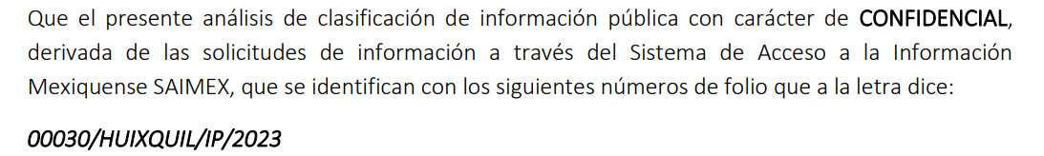 | Sí
Referencia de la información solicitada | 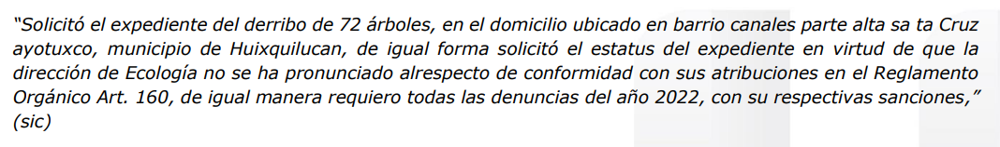 | Sí.
Artículo, fracción, inciso, párrafo o numeral de la ley que le otorga el carácter de confidencial. | 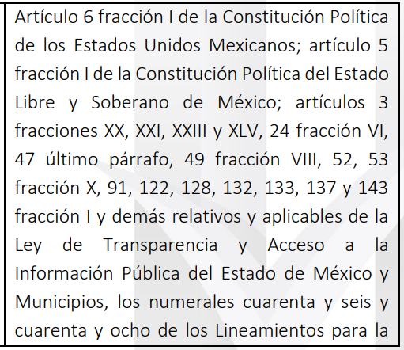  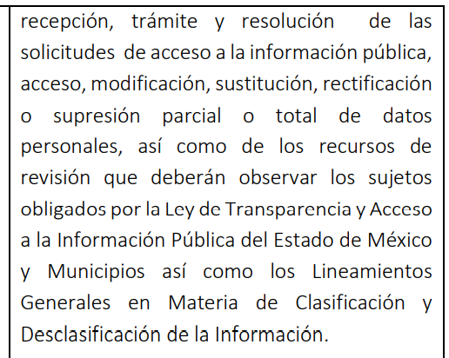  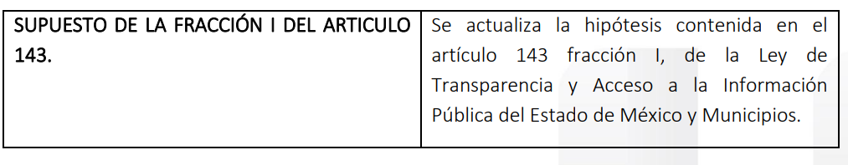 | No, ya que no señala que información se clasifica, motivo por el que no se tiene una certeza del marco normativo aplicable.
Motivación Legal | 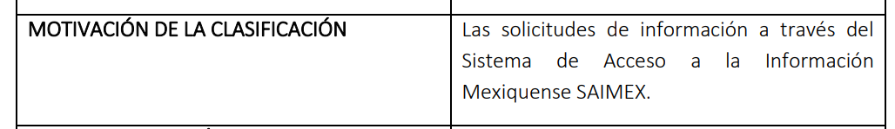 | No, ya que señala la información que se clasifica.
Autoridades competentes. | 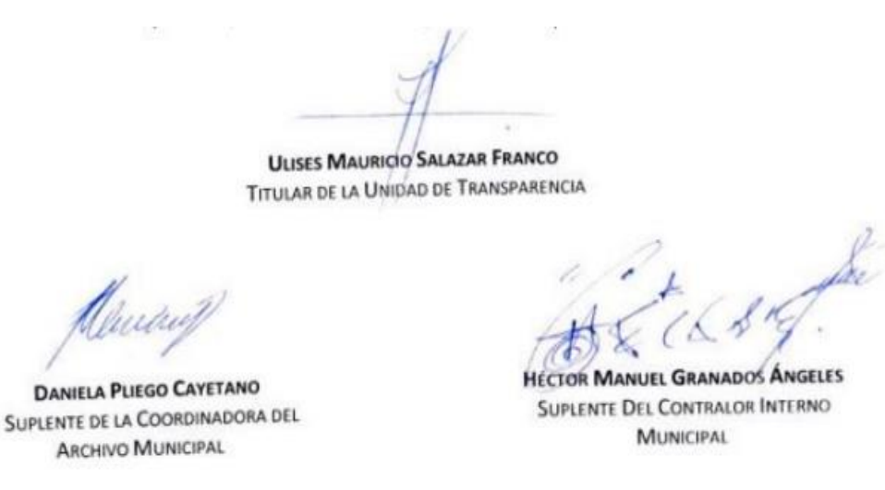 | Si

Como se puede vislumbrar, dentro del acuerdo no se hace referencia de los datos que fueron clasificados y tampoco de una clara motivación legal para clasificar datos en un carácter de confidencial, incumpliendo con las formalidades necesarias para contar con una correcta versión pública.

Aunado a ello, se observa que fue testada la firma del notificador, del Jefe de Departamento de Fomento y Seguridad Ecológica y del titular de la Dirección General de Ecología y Medio Ambiente, como se aprecia a continuación:

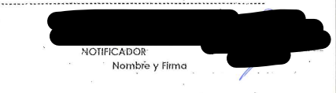
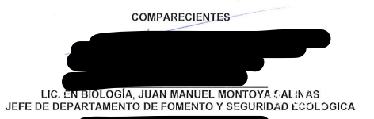
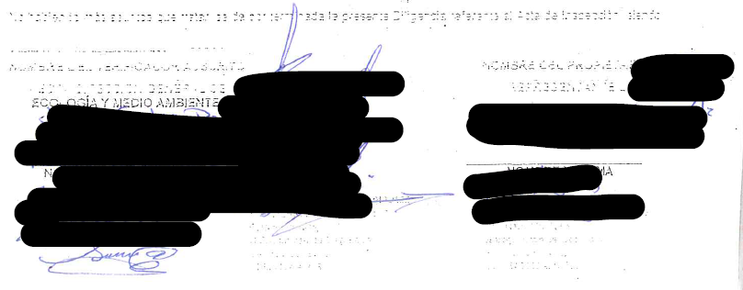
Al respecto, es de señalar que la firma es considerada un dato personal, al tratarse de información gráfica a través de la cual su titular exterioriza su voluntad en actos públicos y privados; no obstante, en el presente caso, dicho dato, es de la autoridad emisora del comprobante de los arqueos de caja.

Al respecto, este Instituto, considera que entregar la firmas del servidor público, si abona a la transparencia, dado que con esta se acredita que fue emitida por autoridad competente en uso de las facultades que le otorga la legislación; por lo que, guarda cierto interés público dar a conocer la firma, dado que le da validez al documento.

Por lo que, se considera que, en el presente caso, al dar validez al documento en cuestión, la firma del servidor público guarda el carácter de público y, por lo tanto, no actualiza la causal de clasificación prevista en el artículo 143, fracción I, de la Ley de Transparencia y Acceso a la Información Pública del Estado de México y Municipios.

Sirve de sustento a lo anterior el Criterio de Interpretación 02/19 emitido por el Instituto Nacional de Transparencia, Acceso a la Información y Protección de Datos Personales, cuyo rubro y texto establecen lo siguiente:

“FIRMA Y RÚBRICA DE SERVIDORES PÚBLICOS. Si bien la firma y la rúbrica son datos personales confidenciales, cuando un servidor público emite un acto como autoridad, en ejercicio de las funciones que tiene conferidas, la firma o rúbrica mediante la cual se valida dicho acto es pública.”

Motivo por el que se ordena la entrega de la versión pública correcta del expediente entregado en respuesta generado por el derribo de 72 árboles, en el domicilio señalado en la solicitud de información, en términos del considerando quinto.
- Respecto a todas las denuncias del año 2022, con sus respectivas sanciones.
Información requerida. | Respuesta | ¿Colma?
Las denuncias del año 2022, con sus respectivas sanciones. | La Directora General de Ecología y Medio Ambiente hace entrega de formatos de solicitud y denuncia de fechas catorce de enero, veintiuno de enero, veintisiete de enero de dos mil veintidós, veintidós de febrero, veintitrés de marzo, siete de abril, doce de mayo, diez de junio, once de junio, siete de noviembre y dieciocho de noviembre de dos mil veintidós y uno sin fecha.  Oficio, signado por la encargada de despacho de la Subdirección de Verificación y Vigilancia, de la PROPAEM, dirigido a la Directora General de Ecología y Medio Ambiente de Municipio de Huixquilucan, mediante el cual informa que se recibió una denuncia por la presunta problemática ambiental que genera un taller de hojalatería a efecto de solicitar su apoyo para su atención y seguimiento y  Oficio, signado por Abraham Nemer Velázquez, Director de Concertación y Participación Ciudadana de la Secretaria del Medio Ambiente, mediante el cual refiere a la denuncia presentada por unos vecinos en el que manifiestan su inconformidad en contra de quien resulte responsable, por el derramamiento de una cantidad considerable de aceite contaminando el suelo, emisiones de gases a la atmósfera y ruido excesivo | Parcialmente.

Como se puede vislumbrar, hace entrega de diversos formatos de solicitud y denuncia, sin embargo, como se señaló con anterioridad, el acuerdo con el que pretende sustentar la versión pública de los formatos enviados en respuesta, no se hace referencia de los datos que fueron clasificados y tampoco de una clara motivación legal para clasificar datos en un carácter de confidencial, incumpliendo con las formalidades necesarias para contar con una correcta versión pública.

Aunado a ello, no se tiene certeza de la información que fue testada, ya que no se puede observar a detenimiento que la información corresponda a datos de un particular, ya que en la primera parte, se logra percibir que dicha información corresponde a un persona física, sin embargo, en la segunda parte no se puede determinar si corresponde a un particular o un servidor público, tal y como se observa en las siguientes capturas de pantalla que son tomadas a manera de ejemplo:

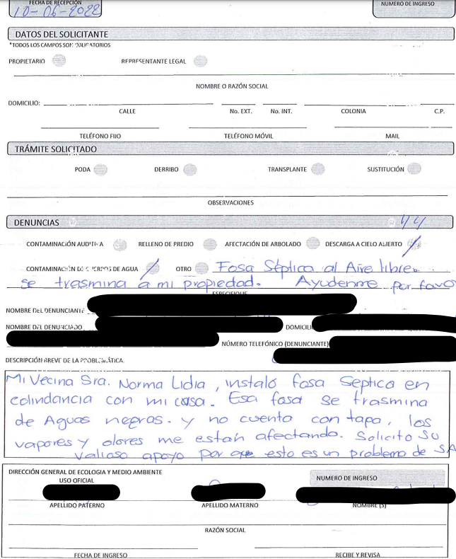

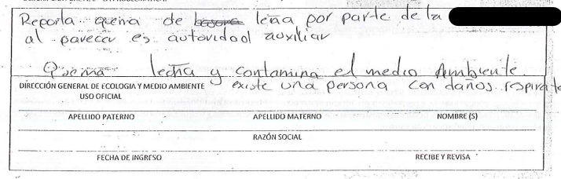

Motivo por el que se ordena en una correcta versión pública, los formatos de solicitud y denuncia entregados en respuesta, sin embargo, para el caso de que la información corresponda al nombre de un particular, se deberá fundar y motivar de forma correcta la versión pública, además, es de precisar que el nombre de una persona física se integra con el sustantivo propio y el primer apellido de los padres en el orden que de común acuerdo determinen; asimismo es la manifestación principal del derecho subjetivo a la personalidad y atributo de esta en términos del artículo 2.3 del Código Civil del Estado de México, de tal suerte, el nombre per se es un elemento que hace a una persona física identificada o identificable, por lo que actualiza el supuesto previsto en el artículo 143, fracción I, de la Ley de Transparencia y Acceso a la Información Pública del Estado de México y Municipios.

Además, con la respuesta otorgada, no se logra observar que las denuncias entregadas, correspondan en su totalidad a las generadas en el año dos mil veintidós, ya que en las denuncias entregadas en respuesta, se percibe que cuentan con números, sin embargo, no se logra percibir cual sea el motivo de la numeración además que no lleven un orden consecutivo, como se advierte a continuación:
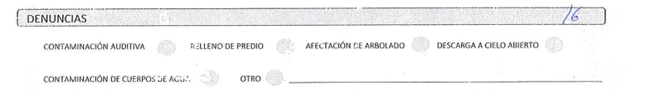
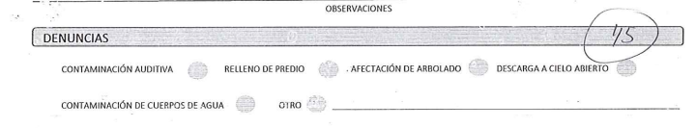

De igual forma, resulta omiso de pronunciarse, de las sanciones generadas por las denuncias, motivo por el que se cita la siguiente normatividad:

“CÓDIGO PARA LA BIODIVERSIDAD DEL ESTADO DE MÉXICO.

Artículo 2.9. Corresponden a las autoridades municipales del Estado en el ámbito de su competencia las siguientes facultades:
(…)
XXX. Ordenar las visitas domiciliarias de inspección ambiental que consideren pertinentes a todas aquellas fuentes fijas de contaminación y supervisar en forma directa el ejercicio de sus actividades a efecto de comprobar el cumplimiento veraz de las disposiciones en la materia y de ser necesario imponer las sanciones que el presente Libro establece para el caso de incumplimiento;

Artículo 2.290. Es derecho de toda persona u organización social denunciar de manera pacífica y respetuosa ante la Secretaría, ante la autoridad estatal, municipal o Ministerio Público competente los hechos, actos u omisiones que puedan producir desequilibrio ecológico, daños al ambiente y a la biodiversidad o alteraciones en la salud o calidad de vida de la población en cualquiera de las formas contempladas en este Libro.

Artículo 2.292. La autoridad administrativa ante quien se haya presentado la denuncia a más tardar dentro de los quince días hábiles siguientes a la presentación de ella hará del conocimiento del denunciante el trámite que se haya dado a aquélla, y dentro de los treinta días hábiles siguientes el resultado de la verificación de los hechos y las medidas impuestas.“

Conforme a lo anterior, las autoridades municipales del Estado de México, derivado de las visitas domiciliarias de inspección ambiental, podrá imponer las sanciones por el incumplimiento de la normatividad aplicable a la materia ambiental, ya que es un derecho de toda persona u organización social denunciar ante la autoridad municipal los hechos, actos u omisiones que puedan producir desequilibrio ecológico, daños al ambiente y a la biodiversidad, teniendo como responsabilidad la autoridad administrativa hacer del conocimiento al denunciante el trámite que se haya dado y dentro de los treinta días hábiles siguientes el resultado de la verificación de los hechos y las medidas impuestas.

Por todo lo antes expuesto, resulta procedente ordenar previa búsqueda exhaustiva y razonable haga entrega de las denuncias faltantes recibidas por la Dirección General de Ecología y Medio Ambiente y las sanciones aplicadas con motivo de las denuncias presentadas, en términos del considerando quinto de la presente resolución, sin embargo, si derivado de la búsqueda que se ordena no se llegara a localizar información, por no haberse generado, bastará con que así se haga del conocimiento de la persona solicitante para tener por colmado su derecho de acceso a la información, atendiendo las formalidades que establece el artículo 19, párrafo segundo de la Ley de Transparencia y Acceso a la Información Pública del Estado de México y Municipios, que es del tenor literal siguiente:

“Artículo 19…
En los casos en que ciertas facultades, competencias o funciones no se hayan ejercido, se debe motivar la respuesta en función de las causas que motiven tal circunstancia.”

No para desapercibido mencionar que en la respuesta otorgada por EL SUJETO OBLIGADO, se dejó a la vista el nombre de particulares en los archivos denuncia “11.pdf” y “denuncia 10.pdf” siendo que hacen a una persona física identificada o identificable; información que permite distinguirlo del resto de los habitantes, por tal motivo, se considera que es de carácter confidencial.

Por lo que la puesta a disposición del dato en mención, pudiese causar un daño a la esfera personal del titular de los datos personales, motivo por el que este Organismo Garante considera procedente dar vista al Titular de la Dirección de Datos Personales de este Órgano, con fundamento en el artículo 82 fracción XXVII de la Ley de Protección de Datos Personales del Estado de México, para que en ejercicio de sus atribuciones contenidas en el numeral 24 fracciones V, XI, XII Y XIII del Reglamento Interior del Instituto de Transparencia, Acceso a la Información Pública y Protección de Datos Personales del Estado de México y Municipios, determine lo conducente.

QUINTO. VERSIÓN PÚBLICA. Finalmente, debe señalarse que de ser el caso en que los documentos que vayan a ser entregados por el sujeto obligado, para dar cumplimiento a la presente resolución, contengan datos que deban ser clasificados, EL SUJETO OBLIGADO deberá hacer la elaboración de la versión pública de tales documentos a fin de satisfacer el derecho de acceso a la información pública del recurrente sin menoscabo al derecho a la protección de los datos personales de terceros.

Para efectos de la elaboración de la versión pública se deberá observar lo dispuesto por los artículos 3 fracciones IX, XX, XXI y XLV, 91, 132 fracciones II y III, y 143 fracción I de la Ley de Transparencia y Acceso a la Información Pública del Estado de México y Municipios que establecen:

“Artículo 3. Para los efectos de la presente Ley se entenderá por:
[…]
IX. Datos personales: La información concerniente a una persona, identificada o identificable según lo dispuesto por la Ley de Protección de Datos Personales del Estado de México;
XX. Información clasificada: Aquella considerada por la presente Ley como reservada o confidencial;
XXI. Información confidencial: Se considera como información confidencial los secretos bancario, fiduciario, industrial, comercial, fiscal, bursátil y postal, cuya titularidad corresponda a particulares, sujetos de derecho internacional o a sujetos obligados cuando no involucren el ejercicio de recursos públicos;
XLV. Versión pública: Documento en el que se elimine, suprime o borra la información clasificada como reservada o confidencial para permitir su acceso.
[…]
Artículo 91. El acceso a la información pública será restringido excepcionalmente, cuando ésta sea clasificada como reservada o confidencial.
Artículo 132. La clasificación de la información se llevará a cabo en el momento en que:
I. Se reciba una solicitud de acceso a la información;
II. Se determine mediante resolución de autoridad competente; o
III. Se generen versiones públicas para dar cumplimiento a las obligaciones de transparencia previstas en esta Ley.
[…]
Artículo 143. Para los efectos de esta Ley se considera información confidencial, la clasificada como tal, de manera permanente, por su naturaleza, cuando:
I. Se refiera a la información privada y los datos personales concernientes a una persona física o jurídico colectiva identificada o identificable;
II. Los secretos bancario, fiduciario, industrial, comercial, fiscal, bursátil y postal, cuya titularidad corresponda a particulares, sujetos de derecho internacional o a sujetos obligados cuando no involucren el ejercicio de recursos públicos; y
III. La que presenten los particulares a los sujetos obligados, de conformidad con lo dispuesto por las leyes o los tratados internacionales.
La información confidencial no estará sujeta a temporalidad alguna y sólo podrán tener acceso a ella los titulares de la misma, sus representantes y los servidores públicos facultados para ello.
No se considerará confidencial la información que se encuentre en los registros públicos o en fuentes de acceso público, ni tampoco la que sea considerada por la presente ley como información pública.”

Al respecto, se destaca que la versión pública que elabore el SUJETO OBLIGADO debe cumplir con las formalidades exigidas en la Ley; es decir, resulta necesario que el Comité de Transparencia del Sujeto Obligado emita el Acuerdo de Clasificación correspondiente debidamente fundado y motivado, que sustente la versión pública, el cual deberá cumplir cabalmente con las formalidades previstas en el artículo 137 de la Ley de Transparencia y Acceso a la Información Pública del Estado de México y Municipios, ya expuesto; así como con los numerales aplicables de los LINEAMIENTOS GENERALES EN MATERIA DE CLASIFICACIÓN Y DESCLASIFICACIÓN DE LA INFORMACIÓN, ASÍ COMO PARA LA ELABORACIÓN DE VERSIONES PÚBLICAS, publicados en el Diario Oficial de la Federación en fecha dieciocho de noviembre del año dos mil veintidós, mediante Acuerdo del Consejo Nacional del Sistema Nacional de Transparencia, Acceso a la Información Pública y Protección de Datos Personales, que literalmente expresan:
“Lineamientos Generales en materia de Clasificación y Desclasificación de la Información, así como para la elaboración de Versiones Públicas
“Segundo.- Para efectos de los presentes Lineamientos Generales, se entenderá por:
XVIII. Versión pública: El documento a partir del que se otorga acceso a la información, en el que se testan partes o secciones clasificadas, indicando el contenido de éstas de manera genérica, fundando y motivando la reserva o confidencialidad, a través de la resolución que para tal efecto emita el Comité de Transparencia.
Cuarto. Para clasificar la información como reservada o confidencial, de manera total o parcial, el titular del área del sujeto obligado deberá atender lo dispuesto por el Título Sexto de la Ley General, en relación con las disposiciones contenidas en los presentes lineamientos, así como en aquellas disposiciones legales aplicables a la materia en el ámbito de sus respectivas competencias, en tanto estas últimas no contravengan lo dispuesto en la Ley General.
Los sujetos obligados deberán aplicar, de manera estricta, las excepciones al derecho de acceso a la información y sólo podrán invocarlas cuando acrediten su procedencia.
Quinto. La carga de la prueba para justificar toda negativa de acceso a la información, por actualizarse cualquiera de los supuestos de clasificación previstos en la Ley General, la Ley Federal y leyes estatales, corresponderá a los sujetos obligados, por lo que deberán fundar y motivar debidamente la clasificación de la información ante una solicitud de acceso o al momento en que generen versiones públicas para dar cumplimiento a las obligaciones de transparencia, observando lo dispuesto en la Ley General y las demás disposiciones aplicables en la materia.
…
Séptimo. La clasificación de la información se llevará a cabo en el momento en que:
I. Se reciba una solicitud de acceso a la información;
II. Se determine mediante resolución del Comité de Transparencia, el órgano garante
competente, o en cumplimiento a una sentencia del Poder Judicial; o
III. Se generen versiones públicas para dar cumplimiento a las obligaciones de transparencia previstas en la Ley General, la Ley Federal y las correspondientes de las entidades federativas.
Los titulares de las áreas deberán revisar la clasificación al momento de la recepción de una solicitud de acceso a la información, para verificar si encuadra en una causal de reserva o de confidencialidad.
Octavo. Para fundar la clasificación de la información se debe señalar el artículo, fracción, inciso, párrafo o numeral de la ley o tratado internacional suscrito por el Estado mexicano que expresamente le otorga el carácter de reservada o confidencial.
Para motivar la clasificación se deberán señalar las razones o circunstancias especiales que lo llevaron a concluir que el caso particular se ajusta al supuesto previsto por la norma legal invocada como fundamento.
En caso de referirse a información reservada, la motivación de la clasificación deberá comprender el análisis de la prueba de daño a que hace referencia el artículo 104 de la Ley General, en relación con el artículo trigésimo tercero de los presentes lineamientos, así como las circunstancias que justifican el establecimiento de determinado plazo de reserva.
Noveno. En los casos en que se solicite un documento o expediente que contenga partes o secciones clasificadas, los titulares de las áreas deberán elaborar una versión pública fundando y motivando la clasificación de las partes o secciones que se testen, siguiendo los procedimientos establecidos en el Capítulo IX de los presentes lineamientos.
Décimo. Los titulares de las áreas, deberán tener conocimiento y llevar un registro del personal que, por la naturaleza de sus atribuciones, tenga acceso a los documentos clasificados. Asimismo, deberán asegurarse de que dicho personal cuente con los conocimientos técnicos y legales que le permitan manejar adecuadamente la información clasificada, en los términos de la Ley General de Archivos, Lineamientos para la Organización y Conservación de Archivos y demás normatividad aplicable.
En ausencia de los titulares de las áreas, la información será clasificada o desclasificada por la persona que lo supla, en términos de la normativa que rija la actuación del sujeto obligado.
Décimo primero. En el intercambio de información entre sujetos obligados para el ejercicio de sus atribuciones, los documentos que se encuentren clasificados deberán llevar la leyenda correspondiente de conformidad con lo dispuesto en el Capítulo VIII de los presentes lineamientos.
[…]
CAPÍTULO VIII
DE LOS ELEMENTOS PARA LA CLASIFICACIÓN
Quincuagésimo. Los titulares de las áreas de los sujetos obligados podrán establecer sus propios modelos o formatos para la elaboración de versiones públicas de documentos o expedientes, siempre y cuando cumplan lo establecido en los presentes Lineamientos, así como en las correspondientes Leyes Generales.
Quincuagésimo primero. Toda acta del Comité de Transparencia deberá contener:
I. El número de sesión y fecha;
II. El nombre del área que solicitó la clasificación de información;
III. La fundamentación legal y motivación correspondiente;
IV. La resolución o resoluciones aprobadas; y
V. La rúbrica o firma digital de cada integrante del Comité de Transparencia.
Las resoluciones del Comité en las que se haya determinado confirmar o modificar la clasificación de información pública como reservada, deberán incluir, cuando menos:
I. Los motivos y razonamientos que sustenten la confirmación o modificación de la prueba de daño;
II. Descripción de las partes o secciones reservadas, en caso de clasificación parcial;
III. El periodo por el que mantendrá su clasificación y fecha de expiración; y
IV. El nombre del titular y área encargada de realizar la versión pública del documento, en su caso.
En los casos en que se clasifique la información como reservada siempre se entregará o anexará la prueba de daño con la respuesta al solicitante.
En los casos de resoluciones del Comité de Transparencia en las que se confirme la clasificación de información confidencial solo se deberán de identificar los tipos de datos protegidos, de conformidad con el lineamiento trigésimo octavo.
Quincuagésimo segundo. Para la clasificación y elaboración de versiones públicas de documentos que contengan información clasificada como reservada o confidencial, las áreas de los sujetos obligados deberán tomar las medidas pertinentes tendientes a asegurar que el espacio utilizado para testar la información no podrá ser empleado para la sobreposición de contenido distinto al autorizado por el Comité.
En el caso específico de la clasificación y elaboración de versiones públicas de documentos que contengan información confidencial, las áreas de los sujetos obligados deberán:
I. Fijar la fecha en que se elaboró la versión pública y la fecha en la cual el Comité de Transparencia confirmó dicha versión;
II. Señalar dentro del documento el tipo de información confidencial que fue testada en cada caso específico, de conformidad con el lineamiento trigésimo octavo; y
III. Señalar las personas o instancias autorizadas a acceder a la información clasificada.
En los documentos de difusión electrónica, señalar en la primera hoja y en el nombre del archivo, que la versión pública corresponde a un documento que contiene información confidencial.
Quincuagésimo tercero. El formato para señalar la clasificación de un documento o expediente que contenga información reservada, es el siguiente:
 | Concepto | Dónde:
Sello oficial o logotipo del sujeto obligado | Fecha de clasificación | Se anotará la fecha en la que el Comité de Transparencia confirmó la clasificación del documento o expediente, en su caso.
Sello oficial o logotipo del sujeto obligado | Área | Se señalará el nombre del área del cual es titular quien clasifica.
Sello oficial o logotipo del sujeto obligado | Información reservada | Se indicarán las partes o páginas del documento que se clasifican como reservadas, o, en su caso, se precisará que se ha reservado el documento o expediente en su totalidad.
Sello oficial o logotipo del sujeto obligado | Periodo de reserva | Se anotará el número de años o meses por los que se mantendrá reservado el documento, el expediente o, en su caso, las partes o secciones reservadas.
Sello oficial o logotipo del sujeto obligado | Fundamento legal | Se señalará el nombre del ordenamiento, el o los artículos, fracción(es), párrafo(s) con base en los cuales se sustente la reserva.
Sello oficial o logotipo del sujeto obligado | Ampliación del periodo de reserva | En caso de haber solicitado la ampliación del periodo de reserva originalmente establecido, se deberá anotar el número de años o meses por los que se amplía la reserva.
Sello oficial o logotipo del sujeto obligado | Rúbrica del titular del área | Rúbrica autógrafa o firma digital de quien clasifica.
Sello oficial o logotipo del sujeto obligado | Fecha de desclasificación | Se anotará la fecha en que se desclasifica el documento.
Sello oficial o logotipo del sujeto obligado | Rúbrica y cargo del servidor público | Rúbrica autógrafa o firma digital de quien desclasifica.

Quincuagésimo cuarto. Cuando el Comité de Transparencia confirme la clasificación de documentos reservados y/o confidenciales, sea total o parcialmente; se deberá anexar al expediente la resolución que determinó la clasificación o, en su defecto, identificar en la carátula del expediente del cual formen parte, la fecha y sesión del Comité de Transparencia en la que se confirmó dicha clasificación.
Quincuagésimo quinto. Cada área del sujeto obligado podrá designar formalmente a una o más personas como responsables del testado, que sean encargadas de la adecuada elaboración o supervisión de las versiones públicas de los documentos o expedientes, verificando que cumplan con los requisitos señalados en las Leyes Generales, los presentes Lineamientos y demás normativa aplicable antes de su confirmación por el Comité de Transparencia.

Efectivamente, cuando se clasifica información como confidencial es importante someterlo al Comité de Transparencia, quien debe confirmar, modificar o revocar la clasificación.

Por lo tanto, la entrega de documentos en su versión pública debe acompañarse necesariamente del Acuerdo del Comité de Transparencia que la sustente, en el que se expongan los fundamentos y razonamientos que llevaron al Sujeto Obligado a testar, suprimir o eliminar datos de dicho soporte documental, ya que no hacerlo implica que lo entregado no es legal ni formalmente una versión pública, sino más bien una documentación ilegible, incompleta o tachada; pues no señalar las razones por las que no se aprecian determinados datos -ya sea porque se testan o suprimen- deja al solicitante en estado de incertidumbre, al no conocer o comprender porque no aparecen en la documentación respectiva, es decir, si no se exponen de manera puntual las razones de ello se estaría violentando desde un inicio el derecho de acceso a la información del solicitante, por lo que el acuerdo respectivo, deberá hacerse del conocimiento de LA PARTE RECURRENTE.
De este modo, como ha sido señalado en la presente resolución, en armonía entre los principios constitucionales de máxima publicidad y de protección de datos personales, la Ley de Transparencia y Acceso a la Información Pública del Estado de México y Municipios permite la elaboración de versiones públicas en las que se suprima aquella información relacionada con la vida privada.
Así, con fundamento en lo prescrito en los artículos 5 párrafos trigésimo segundo, trigésimo tercero y trigésimo cuarto fracciones IV y V de la Constitución Política del Estado Libre y Soberano de México; 2, fracción II; 29, 36 fracciones I y II; 176, 178, 181, 185 de la Ley de Transparencia y Acceso a la Información Pública del Estado de México y Municipios, este Pleno:

R E S U E L V E:

PRIMERO. Resultan fundados los motivos de inconformidad hechos valer por LA PARTE RECURRENTE en el Recurso de Revisión 01444/INFOEM/IP/RR/2023, por lo que, en términos del considerando Cuarto de esta resolución, se MODIFICA la respuesta emitida por EL SUJETO OBLIGADO.

SEGUNDO. Se ORDENA al SUJETO OBLIGADO en términos del Considerando Cuarto y Quinto de esta resolución, haga entrega, vía SAIMEX, en versión pública de lo siguiente:

- El expediente entregado en respuesta generado por el derribo de 72 árboles, en el domicilio señalado en la solicitud de información, en correcta versión pública.
- Denuncias proporcionadas en respuesta, en correcta versión pública.
- Denuncias faltantes recibidas por la Dirección General de Ecología y Medio Ambiente en el año dos mil veintidós
- Documento donde consten las sanciones aplicadas con motivo de las denuncias presentadas ante la Dirección General de Ecología y Medio Ambiente durante el año 2022.

Para la entrega en versión pública, deberá emitir el Acuerdo del Comité de Transparencia en términos de la Ley de Transparencia y Acceso a la Información Pública del Estado de México y Municipios, en el que funde y motive las razones sobre los datos que se supriman o eliminen, y se ponga a disposición de la parte RECURRENTE.

En el supuesto que la información ordenada en el punto 3) y 4) no obre en los archivos del Sujeto Obligado por no haberse generado, bastará con que así lo haga del conocimiento de la parte Recurrente, de manera fundada y motivada, para tener por colmado el requerimiento de información.

TERCERO. Notifíquese vía SAIMEX, la presente resolución al Titular de la Unidad de Transparencia del Sujeto Obligado, para que conforme al artículo 186 último párrafo, 189 segundo párrafo y 194 de la Ley de Transparencia y Acceso a la Información Pública del Estado de México y Municipios; dé cumplimiento a lo ordenado dentro del plazo de diez días hábiles, e informe a este Instituto en un plazo de tres días hábiles siguientes sobre el cumplimiento dado a la presente y, se le apercibe que en caso de negarse a cumplir la presente resolución o hacerlo de manera parcial, se le impondrá una medida de apremio de conformidad con lo previsto en los artículos 198, 200, fracción III; 214, 215 y 216 de la Ley de Transparencia y Acceso a la Información Pública del Estado de México y Municipios.

CUARTO. De conformidad con el artículo 198 de la Ley de Transparencia y Acceso a la Información Pública del Estado de México y Municipios, de considerarlo procedente, EL SUJETO OBLIGADO de manera fundada y motivada, podrá solicitar una ampliación de plazo para el cumplimiento de la presente resolución.

QUINTO. Notifíquese vía SAIMEX, a LA PARTE RECURRENTE la presente resolución, así como que podrá impugnarla vía Juicio de Amparo en los términos de las leyes aplicables, de conformidad con lo establecido en el artículo 196 de la Ley de Transparencia y Acceso a la Información Pública del Estado de México y Municipios.

SEXTO. GÍRESE oficio al Titular de la Dirección General de Protección de Datos Personales de este Instituto con fundamento en el artículo 82 fracción XXVII de la Ley de Protección de Datos Personales en Posesión de Sujetos Obligados del Estado de México y Municipios, para que actúen en razón de su competencia, en términos de lo expuesto en el Considerando Cuarto de la presente resolución.

ASÍ LO RESUELVE, POR UNANIMIDAD DE VOTOS, EL PLENO DEL INSTITUTO DE TRANSPARENCIA, ACCESO A LA INFORMACIÓN PÚBLICA Y PROTECCIÓN DE DATOS PERSONALES DEL ESTADO DE MÉXICO Y MUNICIPIOS, CONFORMADO POR LOS COMISIONADOS JOSÉ MARTÍNEZ VILCHIS, MARÍA DEL ROSARIO MEJÍA AYALA, SHARON CRISTINA MORALES MARTÍNEZ, LUIS GUSTAVO PARRA NORIEGA Y GUADALUPE RAMÍREZ PEÑA; EN LA TRIGÉSIMA OCTAVA SESIÓN ORDINARIA CELEBRADA EL VEINTICINCO DE OCTUBRE DE DOS MIL VEINTITRÉS, ANTE EL SECRETARIO TÉCNICO DEL PLENO ALEXIS TAPIA RAMÍREZ.

Artículo 92. Los sujetos obligados deberán poner a disposición del público de manera permanente y actualizada de forma sencilla, precisa y entendible, en los respectivos medios electrónicos, de acuerdo con sus facultades, atribuciones, funciones u objeto social, según corresponda, la información, por lo menos, de los temas, documentos y políticas que a continuación se señalan: (…)
“Artículo 3. Para los efectos de la presente Ley se entenderá por: (…) XXII. Información de interés público: Se refiere a la información que resulta relevante o beneficiosa para la sociedad y no simplemente de interés individual, cuya divulgación resulta útil para que el público comprenda las actividades que llevan a cabo los sujetos obligados…”
“Artículo 185. El Instituto resolverá el recurso de revisión conforme a lo siguiente: (…) II. Admitido el recurso de revisión, la o el Comisionado ponente deberá integrar un expediente y ponerlo a disposición de las partes, para que, en un plazo máximo de siete días hábiles, manifiesten lo que a su derecho convenga;”
“Artículo 185. El Instituto resolverá el recurso de revisión conforme a lo siguiente: (…) II. Admitido el recurso de revisión, la o el Comisionado ponente deberá integrar un expediente y ponerlo a disposición de las partes, para que, en un plazo máximo de siete días hábiles, manifiesten lo que a su derecho convenga;”

